Министерство науки и высшего образования Российской Федерации

Федеральное государственное бюджетное образовательное учреждение

высшего образования

«Вятский государственный университет»

Колледж ВятГУ

**ОТЧЕТ**

**ПО ДОМАШНЕЙ КОНТРОЛЬНОЙ РАБОТЕ №1**

**«Вычисление значения функции»**

**ПО ДИСЦИПЛИНЕ «Основы алгоритмизации и программирования»**

Выполнил: студент учебной группы

ИСПк-202-52-00

Лаптев Владимир Антонович

Преподаватель:

Сергеева Елизавета Григорьевна

Киров

2024

В отчете должны отображаться:

1. Цель работы
2. Формулировка задания (с вариантом)
3. Описание алгоритма и ответы на вопросы
4. Схема алгоритма с комментариями
5. Код программы
6. Результат выполнения программы
7. Вывод

**1.Цель работы**

Изучить базовую структуру организации программы и основные конструкции языка программирования Раscal.

**2.Формулировка задания (с вариантом)**

Вариант 13

Задание:

1.Написать программу, вычисляющую значение функции:

$x÷x-\frac{\cos{x}}{x^{0.1×x}}$*,* если $x<-8$

$\log{x×e^{x}-\frac{x^{3}}{\cos{(2×x)}}}$, если $-8≤x<1$

$\sin{x÷73+60}$, если $1≤x<5$

$\cos{x×\cos{x+\frac{x^{3}}{x^{0.1×x}}}}$, если $5≤x$

2.Вычислить значение функции на интервале [-10;7] с шагом 0.1

**3.Описание алгоритма**

Задание 1:

1.Начало работы программы.

2.Ввод переменной x и присвоение переменной e значения числа Эйлера (или же числа Непера).

3. Проверяем, является ли x частью промежутка ( :

Если x принадлежит части этого промежутка $(-∞;-8)$:

Тогда $y=x÷x-\frac{\cos{x}}{x^{0.1×x}}$ *.*

В противном случае x принадлежит оставшейся части этого промежутка $[-8;1)$  :

Тогда $y=log{x×e^{x}-\frac{x^{3}}{\cos{(2×x)}}}$.

4.Если же х не входит в промежуток ($-∞;1)$,проверяем является ли х частью множества :

Тогда .

5. Если же x не принадлежит ни одному из вышеуказанных промежутков, тогда x является частью промежутка [1;5).

Тогда .

6. Задаётся дополнительное условие, при котором x=0. При таком значении x $y=log{x×e^{x}-\frac{x^{3}}{\cos{(2×x)}}}$, но при таком аргументе логарифм существовать не может. В программе в таком случае у будет равен нулю.

7.Вывод x и y.

8.Завершение работы программы.

Задание 2

1.Начало работы программы.

2. Присвоение x значения -10 и присвоение переменной e значения числа Эйлера (или же числа Непера).

3 Задаётся цикл с предусловием, по условию которого пока $x≤7$, выполняются следующие действия:

1.Проверяем, является ли x частью промежутка ( $-∞;1)$:

Если x принадлежит части этого промежутка $(-∞;-8)$:

Тогда $y=x÷x-\frac{\cos{x}}{x^{0.1×x}}$ *.*

В противном случае x принадлежит оставшейся части этого промежутка $[-8;1)$  :

Тогда $y=log{x×e^{x}-\frac{x^{3}}{\cos{(2×x)}}}$.

2.Если же х не входит в промежуток ($-∞;1)$,проверяем является ли х частью множества $[5;+∞)$:

Тогда $y=cos{x×\cos{x+\frac{x^{3}}{x^{0.1×x}}}}$.

3.Если же x не принадлежит ни одному из вышеуказанных промежутков, тогда x является частью промежутка [1;5).

Тогда .

4. Задаётся дополнительное условие, при котором x=0. При таком значении x $y=log{x×e^{x}-\frac{x^{3}}{\cos{(2×x)}}}$, но при таком аргументе логарифм существовать не может. В программе в таком случае у будет равен нулю.

5.Вывод x и y.

6.Увеличение x на 0.1 и повторение цикла

4.По достижении x значения 7 действие программы завершается.

**Ответы на вопросы**

1. Что такое алгоритм?

Это набор инструкций, описывающих порядок действий исполнителя для достижения результата решения задачи за конечное число действий.

2. Перечислите виды алгоритмов.

линейный

разветвляющийся

циклический

Вспомогательный (подчиненный) алгоритм

3. Дайте определение условному алгоритму.

Условный алгоритм- алгоритм, который добавляет в структуру какое-то условие, в зависимости от которого будет выполнено действие или набор действий.

4. Виды условных алгоритмов. Какие использовали для решения задачи?

С постусловием

С предусловием

С параметром

В работе использовали цикл с предусловием

5. Дайте определение циклическому алгоритму.

Циклический алгоритм — алгоритм, предусматривающий многократное

повторение одного и того же действия (одних и тех же операций) над

новыми исходными данными. К циклическим алгоритмам сводится

большинство методов вычислений и перебора вариантов.

6. Виды циклических алгоритмов. Какие использовали для решения задачи?

С постусловием

С предусловием

С параметром

Для работы использовали цикл с предусловием.

**4.Схема алгоритма с комментариями**

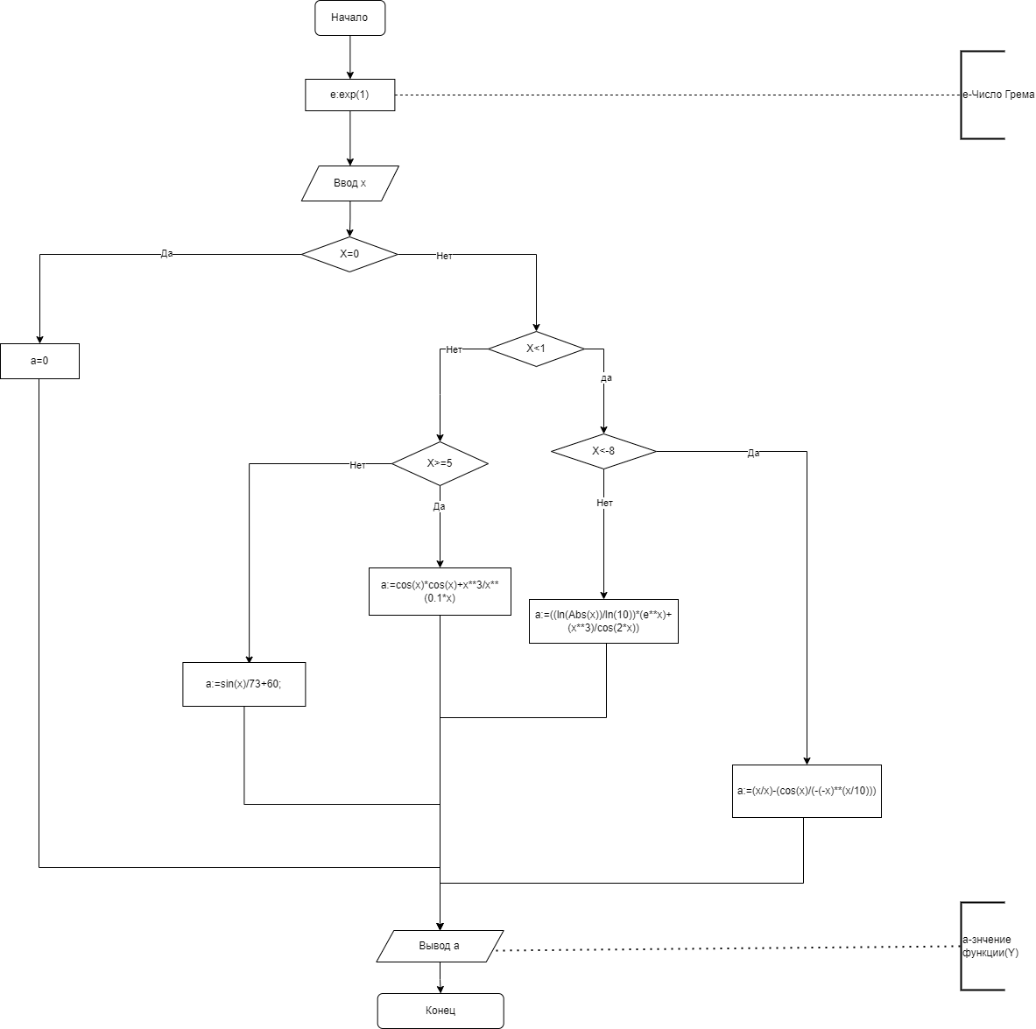

Рисунок 1 — Решение задания 1

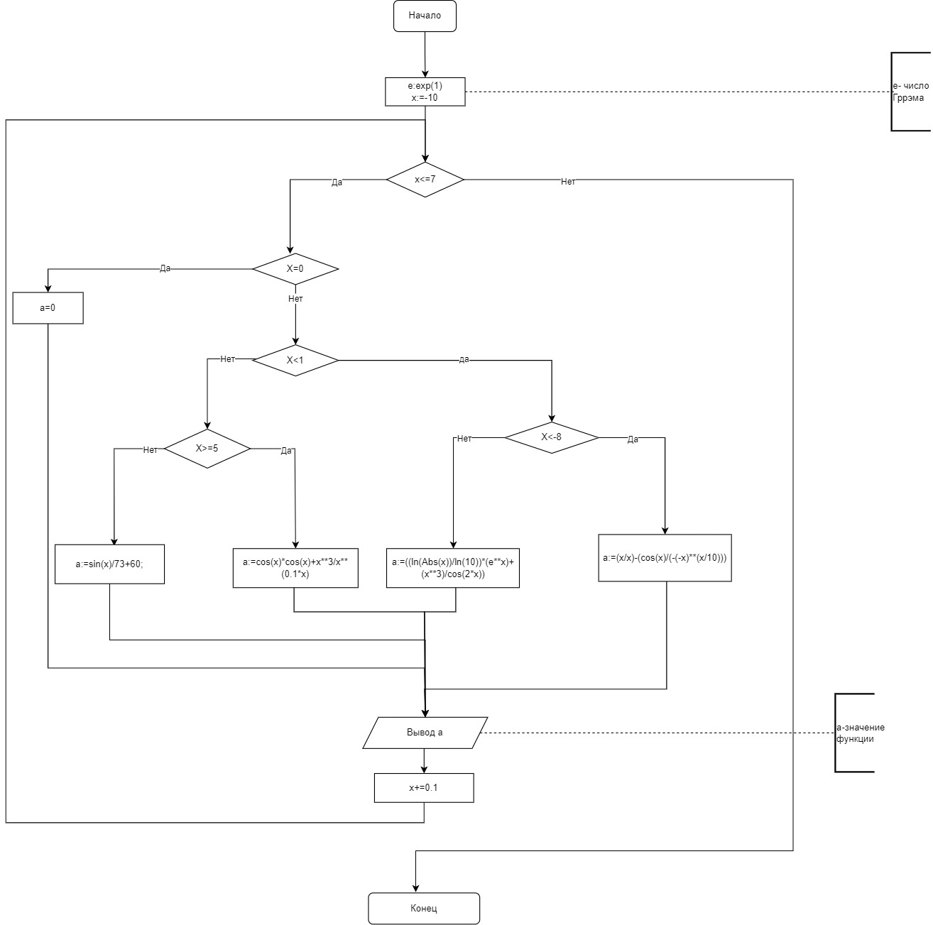

Рисунок 2— Решение задания 2

**5.Код программы**

Задание 1

program qq;

var

x, a, e: real;

begin

writeln('Введите значение x');

readln(x);

e := exp(1);

if x = 0 then

a := 00

else

if (x < 1) then

if x <= -8 then

a := (x / x) - (cos(x) / (-(-x) ** (x / 10)))

else

a := ((ln(Abs(x)) / ln(10)) * (e ** x) + (x ** 3) / cos(2 * x))

else

if (x >= 5) then

a := cos(x) * cos(x) + x ** 3 / x ** (0.1 * x)

else

a := sin(x) / 73 + 60;

writeln('X=', x, ' Y=', a:0:4);

end.

Задание 2

program qq;

var

a, x, e: real;

begin

x := -10;

e := exp(1);

while x <= 7 do

begin

if x = 0 then

a := 00

else

if (x < 1) then

if x < -8 then

a := (x / x) - (cos(x) / (-(-x) ** (x / 10)))

else

a := ((ln(Abs(x)) / ln(10)) * (e ** x) + (x ** 3) / cos(2 * x))

else

if (x >= 5) then

a := cos(x) * cos(x) + x ** 3 / x ** (0.1 * x)

else

a := sin(x) / 73 + 60;

writeln('Y= ', a:0:4, ' X= ', x:0:2);

x += 0.1;

end;

end.

**6.Результат выполнения программы**

Задание 1

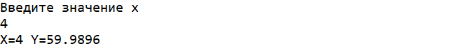

Рисунок 3 — Результат вывода задания 1

Задание 2

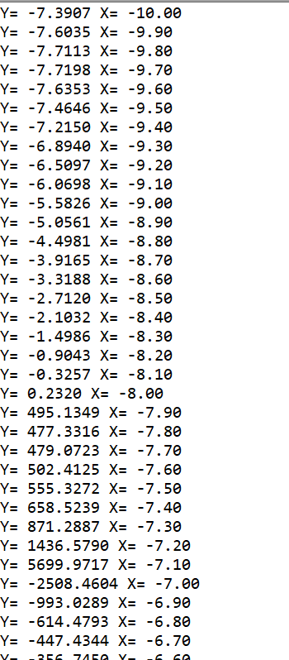

Рисунок 4 — Результат вывода задания 2

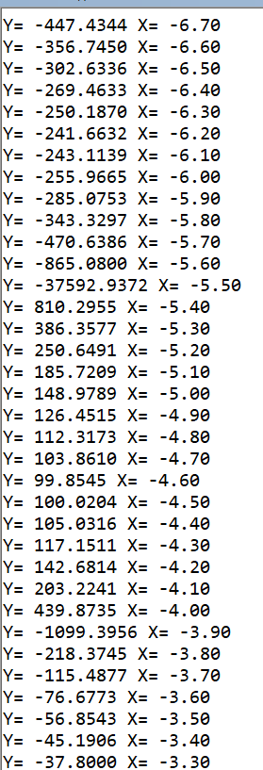

Рисунок 5— Результат вывода задания 2

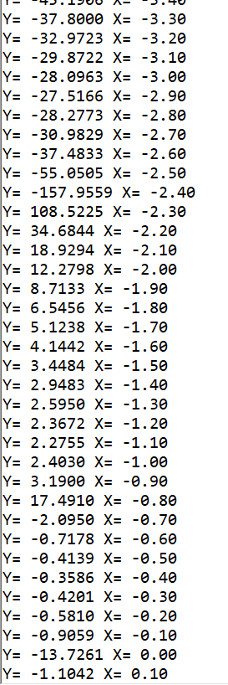

Рисунок 6— Результат вывода задания 2

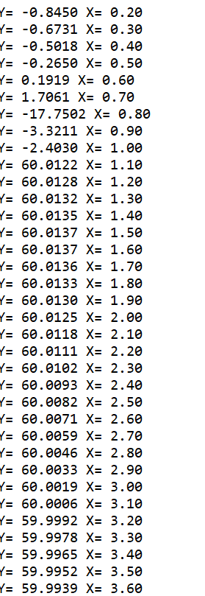

Рисунок 7— Результат вывода задания 2

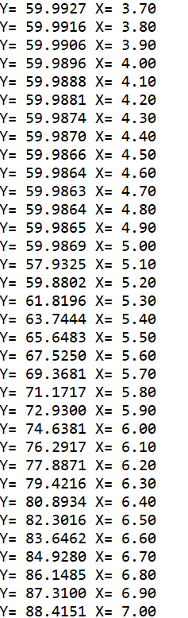

Рисунок 8— Результат вывода задания 2

**7.Вывод**

В процессе выполнения контрольной работы по информатике на тему вычисления значения функции было рассмотрено множество аспектов, связанных с функциональными зависимостями и алгоритмическим подходом к решению задач. Основное внимание уделялось следующим аспектам:

Алгоритмы вычисления: В рамках работы были разработаны и проанализированы алгоритмы для вычисления значений различных функций. Мы рассмотрели, как простые, так и более сложные функции, включая тригонометрические и логарифмические.

Практическая часть контрольной работы заключалась в реализации функций на языке программирования. Мы использовали разные подходы к программированию, включая написание функций, использование различных методов для оптимизации вычислений. Одной из функций являлась функция Abs, которая возвращает абсолютную величину параметра. Это помогло нам найти значение функции, содержащей логарифм, при отрицательном x. Также возникла проблема, когда вместо числового значения Y программа выдавала значение NaN. Эта проблема возникает в результате того, что программа не может возвести отрицательное значение x в степень. Эта проблема была решена подстановкой минуса перед x и перед самим выражением, в результате чего значение функции не изменилось. Это дало нам возможность углубиться в методы поиска и исправления ошибок, что является важной частью программирования. В заключении, было отмечено, что навыки вычисления значений функций имеют широкое применение в различных областях, таких как экономика, физика, инженерия и многие другие. Умение работать с функциями открывает новые возможности для анализа данных и решения практических задач.

В итоге контрольная работа позволила нам не только закрепить теоретические знания, но и развить практические навыки, что является важным шагом на пути к профессиональному развитию в области информатики.